# ГООУ санаторная школа-интернат г. Петровска Саратовской области

# Сценарий урока мужества «ПАМЯТЬ ЖИВА»

# DSC03061

# Разработали:

# Мещерякова Л.М.

# Безуглова Н.О.

# Петровск – 2010 г.

**Цели:** развитие интереса к историческому прошлому нашей страны; воспитание чувства патриотизма и гражданственности; воспитание чувства благодарности к погибшим в годы Великой Отечественной войны и выжившим ветеранам и людям старшего поколения. содействовать развитию креативных способностей, познавательных интересов учащихся.

**Оборудование:** мультимедийный проектор, музыкальный центр, экран.

На доске рисунки на тему «Война», «Год Победы», «Память жива». На праздник приглашены ветераны.

Звучит голос Левитана, возвещающий о начале войны, затем песня "Вставай страна огромная". Дети садятся.

Учитель: Ребята! 2010 год- знаменательный год, год 65- летия Победы в Великой Отечественной войне. Весь год мы работали над проектом «Память жива»: проводили мероприятия, участвовали в конкурсах, посещали памятные места нашего города. Цели и задачи нашего проекта были следующие :

* Развитие интереса к историческому прошлому нашей страны;
* Воспитание чувства патриотизма и гражданственности;
* Воспитание чувства благодарности к погибшим в годы Великой Отечественной войны и выжившим ветеранам , людям старшего поколения;

И вот сегодня как итог нашей работы мы проводим урок мужества. Сегодня у нас в гостях ветераны – ветеран ВОВ, ветеран педагогического труда Филиппова Анна Семеновна и ветеран труда Макеев Сергей Васильевич. (Дети приветствуют гостей).

. 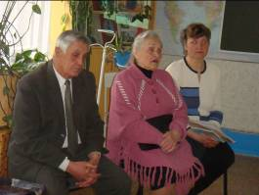

Тема Великой Отечественной войны – необычная тема... Необычная, потому что написано о войне так много, что не хватит целой книги, если вспоминать одни только названия произведений. Необычная, потому что никогда не перестанет волновать людей, бередя старые раны. Необычная, потому что память и история в ней слились воедино. Нельзя забывать о погибших, о тех, кто ценой своей жизни «добыл» нам победу , кто не жалел себя. сражался на фронтах Великой Отечественной войны. К сожалению, ветеранов сегодня становится все меньше, и наш долг - сказать им слова благодарности за мирное небо над головой.

Слева и справа в колонну выстраиваются чтецы.

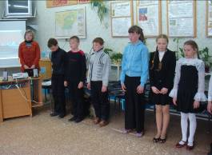

**Ученик 1.** "Война" - жестче нет слова.  
"Война" - печальнее нет слова.  
В тоске и славе этих лет.  
И на устах у нас иного  
Еще не может быть, и нет.

**Ученик 2.** От бескрайней равнины сибирской  
До полесских лесов и болот  
Поднимался народ богатырский,  
Наш великий советский народ.

**Ученик 3.** Выходил он, свободный и правый,  
Отвечая войной на войну,  
Постоять за родную державу,  
За могучую нашу страну!

**Учитель:** Уходили на священную войну наши деды и отцы, уходили мальчишки и девчонки сороковых годов. Стихи читает девочка-санитарка

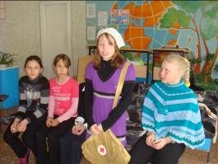.

**Ученик 4.**Я ушла из детства в грязную теплушку,  
В эшелон пехоты санитаркой,  
Я пришла из школы в блиндажи сырые,  
Потому что имя ближе, чем Россия,

Я не могла сыскать!

На экране кадры презентации о войне.

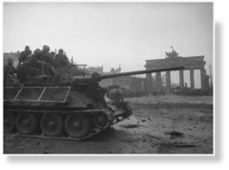 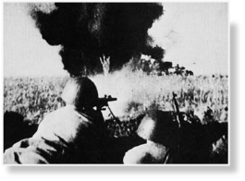**.**

**Ученик 5:**Читая книги о войне

Мы как бы сами рисковали  
Мы словно сами воевали, Среди горящих городов,  
И сердцем шли в такие дали, Мы как бы сами повторяли  
Где танки плавились в огне. Дела и подвиги отцов.

**Ученик 6.** Нам охранять Отчизну свято  
Бывалым воинам под стать.  
Но только, чтобы стать солдатом,  
Немало нужно испытать.

**Ученик 7.**  Я только раз видала рукопашный.  
Раз - наяву и много раз во сне.  
Кто говорит, что на войне не страшно,  
Тот ничего не знает о войне.

**Ученик 8.** Шли бои на море и на суше,  
Грохотали выстрелы кругом.  
Распевали песенку "Катюша"  
Под Ростовом, Курском и Орлом.  
Дух солдат советских поднимала,  
Пела марш победный, боевой.  
И врагов в могилу зарывала  
Под великой Курскою дугой.

Далее **ученики исполняют песню "Катюша".**

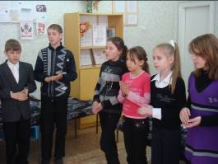

**Ученик 9.** Сквозь кровь и пот, через огонь и воду,  
Сквозь дым пожарищ, через трупный смрад,  
Отстаивая право на свободу,  
К победе шел, Россия, твой солдат.

**Ученик 10.** И не сломила сердце, не сгубила  
И душу не растлила им война.  
Видать, нечеловеческая сила  
Ему, солдату русскому, дана.

**Ученик 11.** Воевали хорошо ли, плохо ли,  
Пусть потомки спорят горячо,  
Но какую силищу разгрохали,  
Развернувшись в полное плечо.

**Ученик 12.** Отдымили старые пожарища,  
Отстреляли старые форты.  
И давным-давно мои товарищи  
В благородной бронзе отлиты.

**Ученик 13.** И когда немалый путь итожится,  
Я твержу, как заповедь, слова:  
"Русь жива!"  
Все прочее приложится.  
Главное, солдаты, Русь жива!

**Ученик 14.**  Армия,  
Видела вся планета  
В тучах огня и дыма -  
Слава твоя бессмертна,  
Воля несокрушима.

**Ученик 15.** Сила твоя стальная  
Двигалась, как лавина  
По берегам Дуная,  
По площадям Берлина.

**Ученик 16.** Вы на огне горели,  
Вы по сугробам спали,  
Многие - постарели,  
Многие - в поле пали.

**Ученик 17.** Многое нынче память  
Восстановить не может.  
Новый день наступает,  
Старый - со славой прожит.

**Ученик 18.** Вас война любить не разучила,  
Сердце было остудить нельзя.  
Согревал в землянке облик милый -  
Жены, матери, отцы, друзья.

**Учитель:** Ребята – вы еще дети. Ни вы, ни другие современные молодые люди не знают и не хотят войны. Но ведь ее не хотели и те, кто погибал, не думая о смерти, о том, что не увидят больше ни солнца, ни травы, ни листьев, ни своих детей. Чем дальше от нас война, тем больше осознаем мы величие народного подвига. И тем больше – цену победы.

Совсем недавно названо уже двадцать семь миллионов погибших. А сколько искалеченных, изломанных жизней! Сколько несостоявшихся счастий, сколько нерожденных детей, сколько слез материнских, отцовских, вдовьих, сиротских было пролито!

А сейчас мы предоставляем слово нашим ветеранам.

Анна Семеновна – в годы войны молодой педагог, прошла всю войну от Волги до степей Казахстана. Приходилось работать и санитаркой и поварихой, сопровождать эшелон пленных немцев.

Сергей Васильевич восстанавливал народное хозяйство уже после войны, его отец работал слесарем в годы войны на заводе «Молот», сын продолжил его дело.

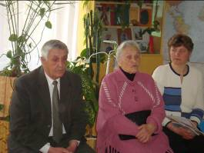

Учитель: Ребята! Давайте вспомним, какие интересные дела мы проводили в рамках нашего проекта.

* Классный час «Солдат войны не выбирает»
* 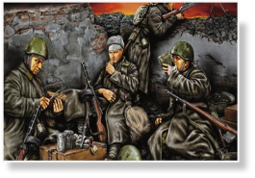
* Урок – практикум «Жизнь и подвиг Н. В. Панфилова»

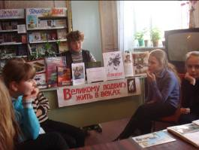

* Час общения «900 дней мужества»
* Час общения «Великая отечественная война в произведения живописи»

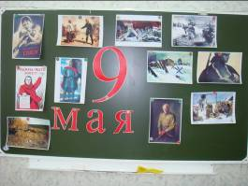

* Экскурсия по местам боевой славы нашего города

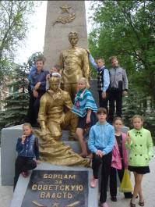

* Экскурсия в музей И. В. Панфилова

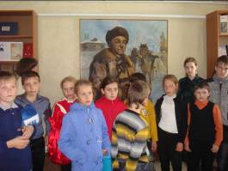

* Конкурс сочинений «Что я знаю о войне»
* Диплом 2 степени – Демидов Илья сочинение «Рассказ о моем дедушке»
* Оформление «Уголка Победы» в классе , помощь в оформлении школы к празднику

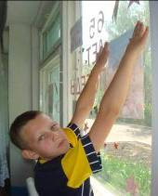

Школьный конкурс рисунков «Люди легендарного подвига

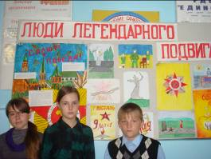

Участие в районном конкурсе «Участники войны – наши земляки»

Праздник для ветеранов войны и труда в классе

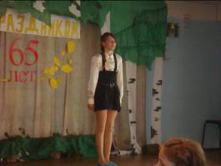 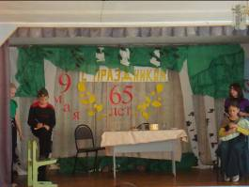

Акция «Помоги ветерану»

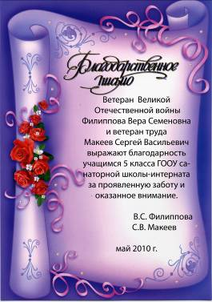

Учитель: Ребята! Величие исторической победы нашей страны с фашистской Германией состоит в том, что советский народ отстоял не только свое государство. Он самоотверженно боролся за избавление народов Европы от фашизма.

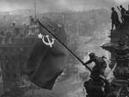 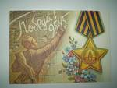

**Ученик 19.**  Победа!  
Победа!  
Во имя Отчизны -  
Победа!  
Во имя живущих -   
Победа!

**Учитель:** Наш народ не забудет грозные годы войны, чтит память павших. Хотя прошло более полувека со Дня Победы, но время не властно над памятью людей разных поколений.

**Ученик 1.** Еще тогда нас не было на свете,  
Когда гремел салют из края в край.  
Солдаты, подарили вы планете  
Великий май, победный май!

Звучит музыка "Весна 45 года».

**Ученик Н.О.** Этого праздника люди ждали 1418 дней. Столько дней продолжалась Великая Отечественная война. Советские воины прошагали тысячи километров, освободив нашу страну и страны Европы от фашистов.

**Ученик 2.** 1418 огненных дней и ночей не забыты.   
 И вдруг светлее стало небо. Пришла к нам весточка: "Победа!"  
 И нет боев, и нет войны.

**Ученик 3.** Победа! Славная победа!  
Какое счастье было в ней!  
Пусть будет ясным вечно небо,  
А травы будут зеленеть!

**Звучит песня "День Победы".** Дети подпевают. На экране кадры презентации.

**Ученик 4.** Мы рады приветствовать вас,  
Оставшихся жить, ветераны.  
В ваших сердцах огонь не угас,  
Еще не затянуты раны.

**Ученик 5.** Прошли вы нелегким путем,  
Врага низвергая, как змея,  
Чтоб ясное солнце потом  
Вставало, нас лаской лелея.

**Ученик 6.** Пусть залпы салютов гремят,  
Пусть войны земли утихают,  
Пусть сны не тревожат солдат,  
В которых огонь полыхает.

**Ученик 7.** Мы рады, что дожили вы  
В мирской суете бесконечной.  
Пусть сбудутся ваши мечты,  
Поклон до земли вам сердечный.

Дети вручают цветы ветеранам, подарки. На экране кадры презентации.

**Ученик8.**Вы заслужили Мир на всей Земле,  
Любить, творить и жить под небесами,  
Планета вся плывет на корабле  
Под поднятыми Вами парусами.

**Ученик 9.**Вы заслужили Мир в своей душе,  
Покой в семье и уваженье свыше,  
Спасибо Вам, не страшно нам уже  
Ночами под отеческою крышей.

**Ученик10.** Вы заслужили Мир в строю солдат,  
Что не вернулись, пав на поле битвы,  
А матери их до сих пор не спят  
И ждут сынов, шепча за них молитвы.

**Ученик 11.** Вы заслужили Мир в сердцах людей,  
Земной поклон Вам, победившим время,  
Улыбки, смех и счастье всех детей-  
Награда за поверженного зверя.

**Ученик 12.**Вы заслужили Мир, залив огонь,  
"Коричневой чумою" разведенный,  
И на века потомкам дали бронь  
На Путь Свободы, Вами проторённый.

**Ученик 13.** Вы заслужили Мир, поправши смерть,  
Той смертью, что жить осталась вечно,  
И Памяти людская круговерть,  
Нас делает добрей и человечней.

**Л.М.** В годы войны погибло свыше 25 миллионов человек. Это значит, каждый восьмой житель нашей страны пал смертью храбрых.

**Н.О.** Миллионы людей томились и погибли в лагерях смерти, погибли непокоренными, с твердой уверенностью в победу своей матери-Родины.

**Ученик 14.**  Помните!  
Через века, через года -  
Помните!  
О тех, кто уже не придет  
Никогда -  
Помните!

**Л.М.** В честь всех погибших в годы Второй мировой войны объявляется минута молчания.

Слышны удары метронома.

**Ученик 15.**Покуда сердца стучатся -  
Помните!  
Какой ценой  
Завоевано счастье,  
Пожалуйста,  
Помните!

**Н.О.** Миллионы людей погибли, чтобы на Земле был мир. Поэтому так щемит сердце, когда слышишь сообщение о войнах, пусть и региональных.

**Ученик 16.** Нам нужен мир на голубой планете!  
Его хотят и взрослые, и дети.  
Им хочется, проснувшись на рассвете,  
Не вспоминать, не думать о войне.

**Ученик 17.** Нам нужен мир, чтоб строить города,  
Сажать деревья и работать в поле.  
Его хотят все люди доброй воли -  
Нам нужен мир навеки! Навсегда!

Ученики поют песню Л. Ошанина и А.Островского "Пусть всегда будет солнце". 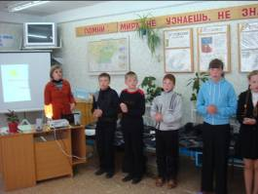

Приложение:

1. Левитан «Начало войны»
2. Песня «Вставай страна, огромная»
3. Удары метронома
4. Песня «Весна 45 года»
5. Песня «Катюша»
6. Песня «Солнечный круг»